**keepalived（高可用）热备**

keepalived概述

keepalived概述

调度器出现单点故障，如何解决？

keepalived实现了高可用集群

keepaliverd最初是为LVS设计的，专门监控各服务器节点的状态

keepalived后来加入了VRRP（虚拟冗余路由协议，IETF公共标准）功能，防止单点故障

keepalived运行原理

keepalived检测每个服务器节点状态

服务器节点异常或工作出现故障，keepalived将故障节点从集群系统中剔除

故障节点恢复后，keepalived再将其加入到集群系统中

所有工作自动完成，无需人工干预

keepalived服务

keepalived安装

rhel7的光盘中已经包含keepalived软件包，只要配置好yum，指向光盘源即可安装

yum -y install keepalived



配置文件解析

/etc/keepalived/keepalived.conf

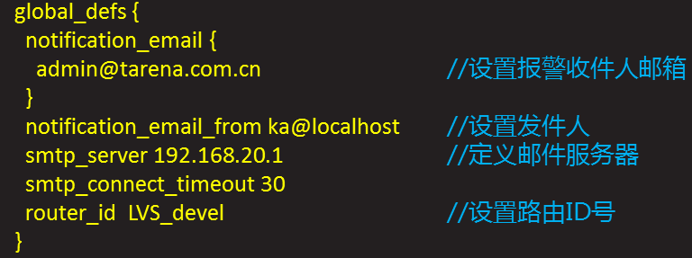

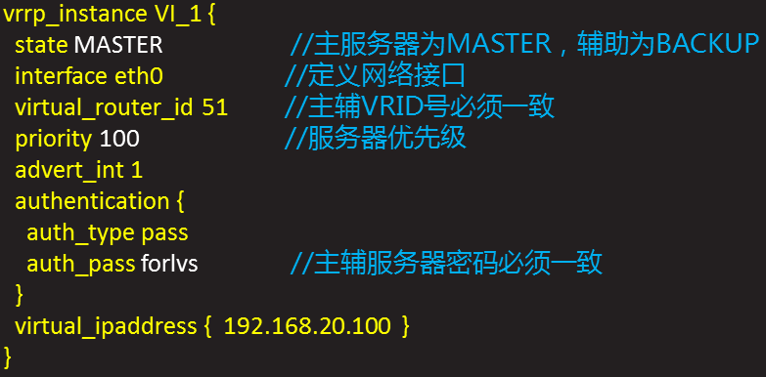

高可用web拓扑

node2和node3提供web服务器。由于没有过多用户访问，只有一台服务器工作即可，另一台起到备份作用，并在其上面都配置keepalived。

使用keepalived为主从设备提供VIP地址漂移

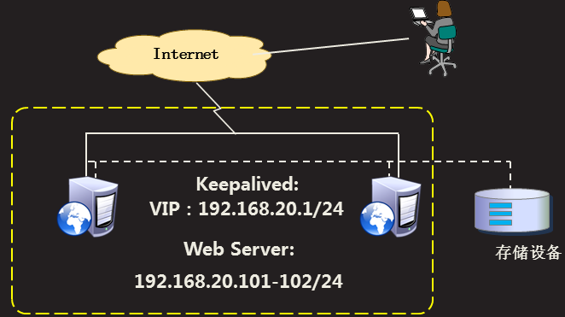

配置web服务器

（web1）ifconfig eth0 192.168.20.101

yum -y install httpd

systemctl start httpd;systemctl enable httpd

（web2）ifconfig eth0 192.168.20.102

yum -y install httpd

systemctl start httpd;systemctl enable httpd

使用keepalived为服务器提供VIP

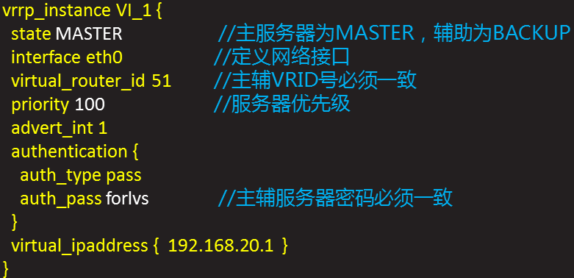

主：

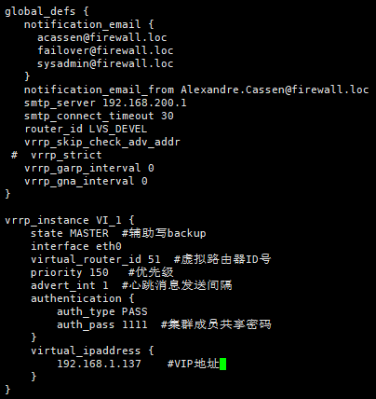



从：

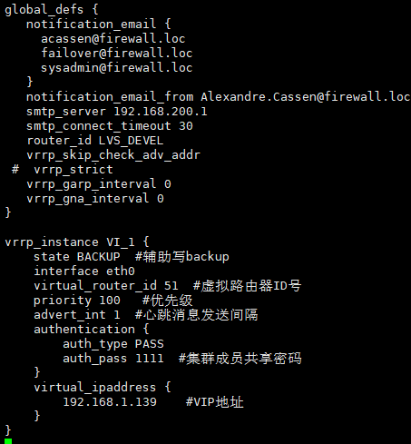

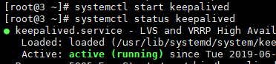

查看

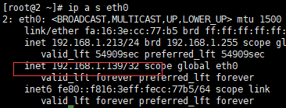

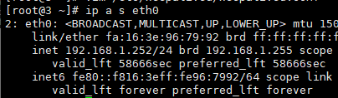

2为主，3为辅，当2宕机后，3会成为主，VIP会到3上，当故障节点恢复后，VIP会回到原来的主

双主配置：两台主机，两个服务，每个主机是一个服务的主

**keepalived+lvs（高可用、负载均衡的web集群）**

高可用调度器

keepalived+lvs拓扑

使用keepalived高可用解决调度器单点失败问题

主、备调度器上配置LVS

主调度器异常时，keepalived启用备用调度器

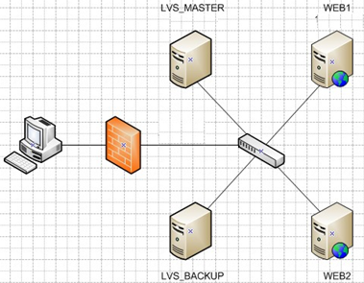

配置步骤

1.两台web服务器，两台lvs（调度器）服务器作为主备服务器

2.在web服务器的lo上配置VIP，并调整内核参数

3.调度器上不要再手工为eth0配置VIP了，因为VIP出现在活跃的调度器上，活跃设备由keepalived决定。应该把已经存在的VIP移除

4.把haproxy清理掉（因为原先做过实验，担心有影响）

5.将LVS规则清掉，因为LVS规则将由keepalived配置文件指定。

6.调度器上安装ipvsadm和keepalived



7.编辑keepalived配置文件

8.启动服务并验证



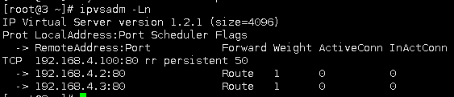

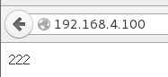

禁用掉一个，规则少一个，并有邮件



keepalived配置说明

LVS相关信息通过keepalived配置即可

主要配置文件说明如下

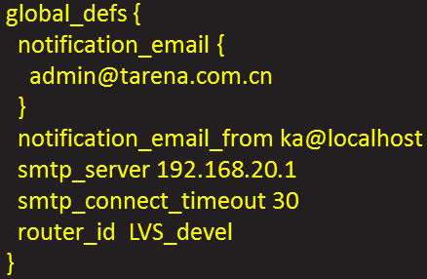

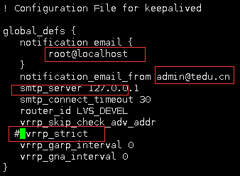

VRRP实例设置

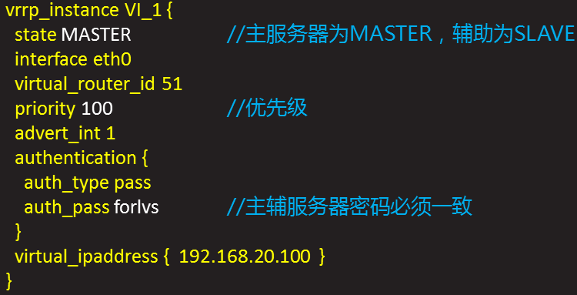

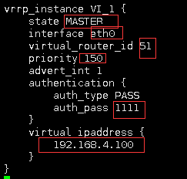

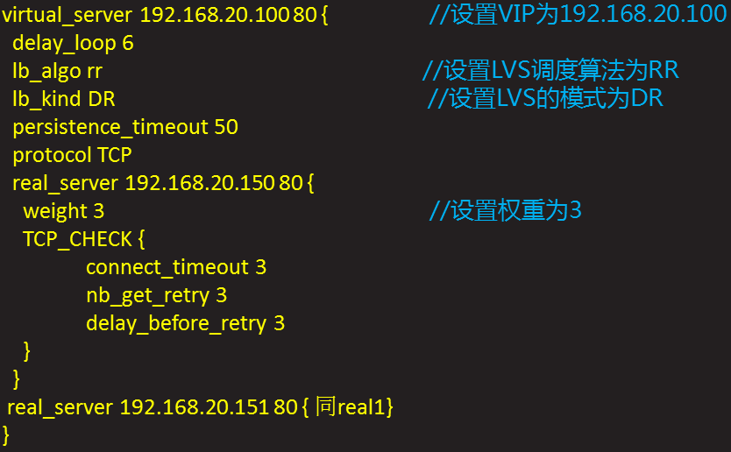

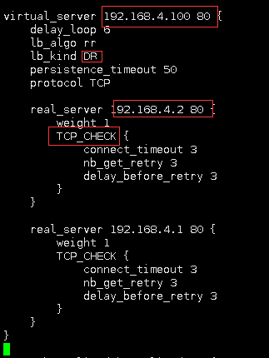

real server配置

真实服务器运行在DR模式下

修改内核参数，并附加VIP

详细配置参见LVS相关章节

**HAProxy服务器**

HAProxy概述

HAProxy简介

它是免费、快速并且可靠的一种解决方案

适用于那些负载特大的web站点，这些站点通常又需要会话保持或七层处理

提高高可用、负载均衡以及TCP和HTTP应用的代理

衡量负载均衡器性能的因素

session rate会话率

每秒钟产生的会话数

session concurrency并发会话数

服务器处理会话的时间越长，并发会话数越多

DaTa rate数据速率

以MB/s或Mbps衡量

大的对象导致并发会话数增加

高会话数、高数据速率要求更多的内存

HAProxy工作模式

mode http

客户端请求被深度分析后再发往服务器

mode tcp

客户端与服务器之间建立会话，不检查第七层信息

mode health

仅做检查状态检查，已经不建议使用

HTTP协议解析

HTTP解析

当HAProxy运行在HTTP模式下，HTTP请求（request）和响应（response）均被完全分析和索引，这样便于创建恰当的匹配规则

理解HTTP请求和响应，对于更好的创建匹配规则至关重要

HTTP事务模型

HTTP协议是事务驱动的

每个请求仅能对应一个响应

常见模型

HTTP close（将请求回应给客户端立即断开）

客户端向服务器建立一个tcp连接

客户端发送请求给服务器

服务器响应客户端请求后即断开连接

如果客户端到服务器的请求不只一个，那么就要不断的去建立连接

TCP三次握手消耗相对较大的系统资源，同时延迟较大

Keep-alive（整个传输结束后，才断开连接）

一次连接可以传输多个请求

客户端需要知道传输内容的长度，以避免无限期的等待传输结束

降低两个HTTP事务间的延迟

需要相对较少的服务器资源

Pipelining（打开多个图片，会同时出现）

仍然使用Keep-alive

在发送后续请求前，不用等前面的请求已经得到回应

适用于有大量图片的页面

降低了多次请求之间的网络延迟

HTTP头部信息

请求头部信息

方法：GET

URI：/serv/login.php?lang=en&profile=2

版本：HTTP/1.1

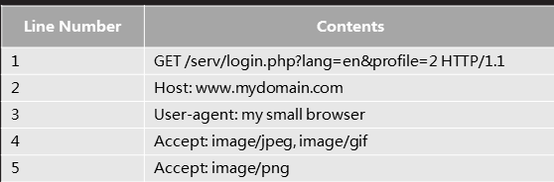

响应头部信息

版本：HTTP:HTTP/1.1

状态码：200

原因：ok

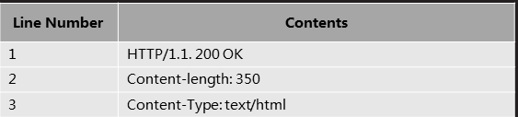

HAProxy配置实例

一个HAProxy服务器（供用户访问）

多个WEB服务器

项目拓扑图

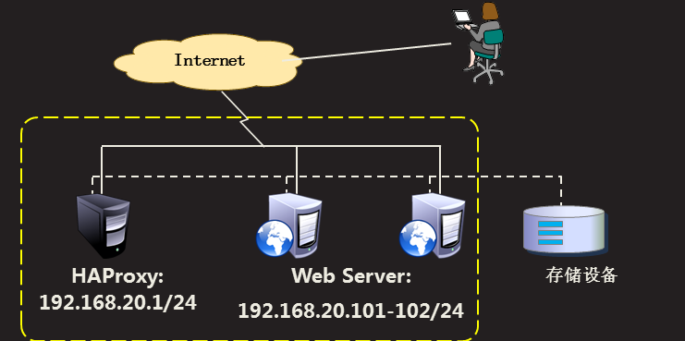

工作原理

它的工作原理是proxy代理。客户端把请求发送到HAProxy后，HAProxy代替用户发送请求到web服务器，web服务器响应HAProxy，把页面发给HAProxy。HAProxy再把页面发给客户端。

HAProxy安装

yum install haproxy



配置文件说明



HAProxy配置参数来源

命令行：总是具有最高优先级（临时生效）

global部分：全局设置进程级别参数

代理声明部分

来自于default、listen、frontend和backend

配置文件可由如下部分构成

defaults

为后续的其他部分设置缺省参数

缺省参数可以被后续部分重置

frontend

描述接受客户端侦听套接字（socket）集

backend

描述转发链接的服务器集

listen

把frontend和backend结合到一起的完整声明

/etc/haproxy/haproxy.cfg

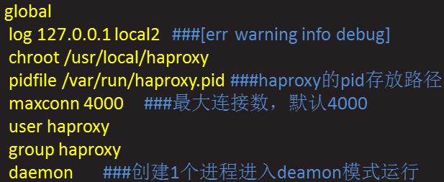

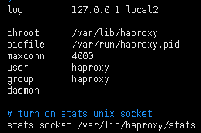

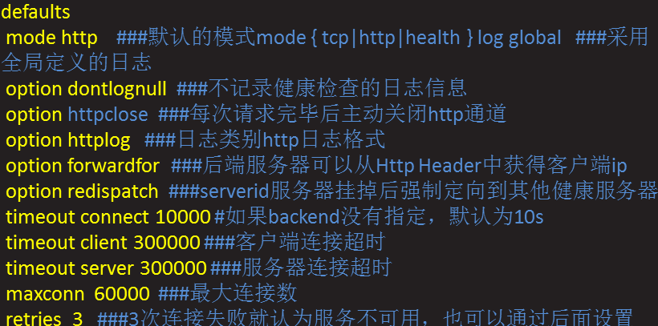

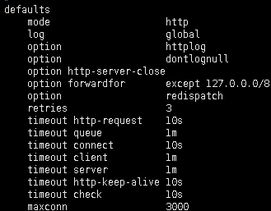

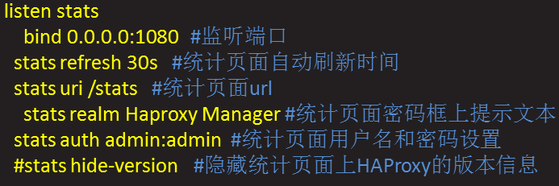

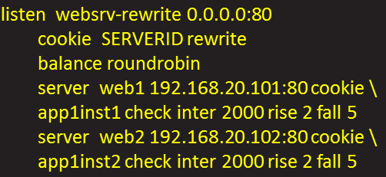

删除frontend即后面所有的行，自己写配置

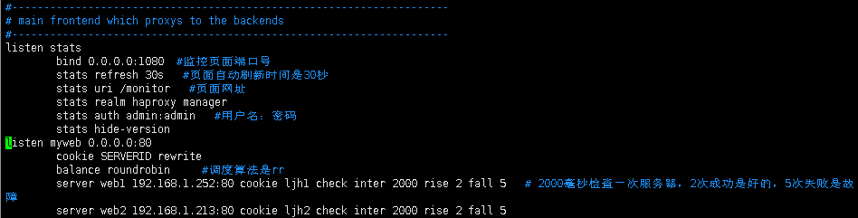

管理服务

启动服务

systemctl start haproxy



停止服务

systemctl stop haproxy

查看状态

systemctl status haproxy

配置本机接受通过网络发来的日志

vim /etc/rsyslog.conf（去注释）

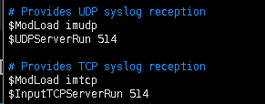

systemctl restart rsyslog

查看

tail -f /var/log/messages



监控HAProxy状态

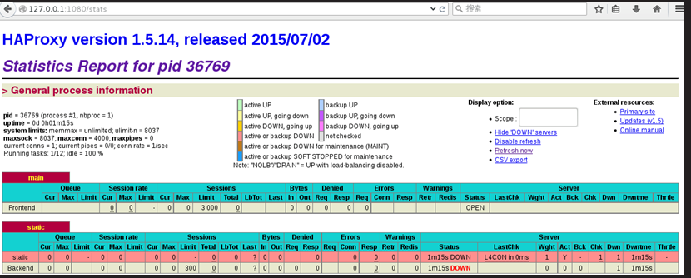

集群调度软件对比

nginx分析

优点：

工作在7层，可以针对http做分流策略

正则表达式比HAProxy强大

安装、配置、测试简单，通过日志可以解决多数问题

并发量可以达到几万次

nginx还可以作为web服务器使用

缺点：

仅支持http、httpsd、mail协议，应用面小

监控检查仅通过端口，无法使用url检查

LVS分析

优点

负载能力强，工作在4层，对内存、CPU消耗低

配置性低，没有太多可配置性，减少人为错误

应用面广，几乎可以为所有应用提供负载均衡

缺点

不支持正则表达式，不能实现动静分离

如果网站架构庞大，LVS-DR比较繁琐

HAProxy分析

优点

支持session、cookie功能

可以通过url进行健康检查

效率、负载均衡速度，高于nginx，低于LVS

HAProxy支持TCP，可以对mysql进行负载均衡

调度算法丰富

缺点

正则弱于nginx

日志依赖于syslogd，不支持apache日志

日志（/etc/rsyslog.conf）

1. 构成

Facility.priority相当于是 服务.优先级

Facility可以是这些关键字：auth,authpriv,cron,daemon,kern,lpr,mail,mark,news,security,syslog,user,uucp以及local0到local7，local0和local7是预留出来的接口，供第三方应用调用

priority可以使用关键字：debug,ifo,notic,warning,warn,err,error,crit,alert,emerg,panic

debug是最不严重的级别,panic是最严重的级别。如果日志记录优先级是info表示比info严重的日志都需要记录。